保定市徐水区君营金属废料加工厂

年产300吨铜米项目

竣工环境保护验收监测报告表

建设单位：保定市徐水区君营金属废料加工厂

编制单位：保定市秋乙环保科技有限公司

2020年1月

**建设单位法人代表： 国婉营**

**编制单位法人代表：傅海博**

**项 目 负 责 人： 吴浩志**

**填 表 人 ：吴浩志**

|  |  |
| --- | --- |
| 建设单位 ：保定市徐水区君营金属废料加工厂 | 编制单位：保定市秋乙环保科技有限公司 |
| 电话：15630899333 | 电话：15630865828 |
| 邮箱：------------ | 邮箱：862064156@qq.com |
| 邮编：072550 | 邮编：071000 |
| 地址：河北省保定市徐水区遂城镇谢坊营村 | 地址：保定市建业路9号陆港国际B406号 |

##### 表一

|  |  |  |  |  |  |
| --- | --- | --- | --- | --- | --- |
| 建设项目名称 | 年产300吨铜米项目 | | | | |
| 建设单位名称 | 保定市徐水区君营金属废料加工厂 | | | | |
| 建设项目性质 | 新建√ 改扩建 技改 迁建 | | | | |
| 建设地点 | 保定市徐水区遂城镇谢坊营村村北 | | | | |
| 主要产品名称 | 铜米 | | | | |
| 设计生产能力 | 年产300吨铜米 | | | | |
| 实际生产能力 | 年产300吨铜米 | | | | |
| 建设项目环评时间 | 2019年6月 | 开工建设时间 | 2019年6月 | | |
| 调试时间 | 2019年10月 | 验收现场监测时间 | 2019年10月22日-23日 | | |
| 环评报告表审批部门 | 保定市徐水区环境保护局 | 环评报告表编制单位 | 保定新创环境技术有限公司 | | |
| 环保设施设计单位 | / | 环保设施施工单位 | / | | |
| 投资总概算 | 60 | 环保投资总概算 | 5 | 比例 | 8.33% |
| 实际总概算 | 60 | 环保投资 | 5 | 比例 | 8.33% |
| 验收监测依据 | 1、《建设项目竣工环境保护验收暂行办法》（国环规环评［2017］4号）；  2、《建设项目竣工环境保护验收技术指南 污染影响类》（生态环境部 公告 2018年 第9号）；  3、《建设项目环境影响评价文件审批及建设单位自主开展环境保护设施验收工作指引（试行）》（河北省环境保护厅）。  4、保定新创环境技术有限公司编制的《保定市徐水区君营金属废料加工厂年产300吨铜米项目环境影响报告表》2019.6。  5、保定市徐水区环境保护局对该项目的审批意见（徐环表字【2019】50号 2019.7.15）。  6、保定市徐水区君营金属废料加工厂委托河北磊清检测技术服务有限公司编写检测报告。 | | | | |
| 验收监测评价标准、标号、级别、限值 | 1. 厂界噪声执行《工业企业厂界环境噪声排放标准》 （GB 12348-2008）2类标准：昼间≤60dB(A)，夜间≤50dB(A) | | | | |

|  |  |  |  |  |  |  |  |  |  |  |  |  |  |  |  |  |  |  |  |  |  |  |  |  |  |  |  |  |  |  |  |  |  |  |  |  |  |  |  |  |  |  |  |  |  |  |  |  |  |  |  |  |  |  |  |  |  |  |  |  |  |  |  |  |  |  |  |  |
| --- | --- | --- | --- | --- | --- | --- | --- | --- | --- | --- | --- | --- | --- | --- | --- | --- | --- | --- | --- | --- | --- | --- | --- | --- | --- | --- | --- | --- | --- | --- | --- | --- | --- | --- | --- | --- | --- | --- | --- | --- | --- | --- | --- | --- | --- | --- | --- | --- | --- | --- | --- | --- | --- | --- | --- | --- | --- | --- | --- | --- | --- | --- | --- | --- | --- | --- | --- | --- |
| 工程建设内容：  **表二**  一、项目由来：  保定市徐水区君营金属废料加工厂位于保定市徐水区遂城镇谢坊营村村北，2019年6月委托保定新创环境技术有限公司编制了《保定市徐水区君营金属废料加工厂年产300吨铜米项目环境影响报告表》，该环评报告于2019年7月15日通过保定市徐水区环境保护局审批，审批文号为徐环表字[2019]50号。  二、项目周边关系  项目位于保定市徐水区遂城镇谢坊营村村北，中心地理坐标为北纬39° 4'32.96"，东经115°34'8.74"。厂区北侧、西侧均为耕地，东侧、南侧隔道路均为耕地。距离项目最近的敏感点为厂区东北侧1000m处的丁庄村。厂区地理位置见附图1、厂区周边关系图见附图2。  三、厂区平面布置  厂区占地面积1361.43m2，项目门口位于厂区东侧，紧邻乡村道路，便于原料和产品的运输。厂区北侧为生产车间、兼做原料及成品存放区，厂区西侧为办公室，办公室的南边为储物间，厂区中部为晾晒区，厂区东侧为原料存放区（料棚）。厂区平面布置图见附图3。  四、生产规模：  建设规模及产品方案：年产300吨铜米。  五、环保投资  项目投资总概算为60万元，其中环保投资5万元，占投资总概算的8.33%；实际总投资为60万元，其中环保投资5万元，占总投资的8.33%。环保投资情况一览表见表1。  **表1 实际环保投资情况一览表**   |  |  | | --- | --- | | **环保设施** | **投资金额（万元）** | | 废水治理 | 3 | | 噪声治理 | 1 | | 固废治理 | 1 | | 其他 | / | | 合计 | 5 |   六、劳动定员及工作制度  本项目劳动定员10人，每班工作8小时，一班制，全年工作300天。  七、生产设备  项目设备一览表见表2。  **表2 设备一览表**   |  |  |  |  |  |  |  | | --- | --- | --- | --- | --- | --- | --- | | 序号 | 设备名称 | 环评型号 | 环评数量（台/套） | 实际型号 | 实际数量（台/套） | 备注 | | 1 | 破碎机 | —— | 2 | —— | 2 | 与环评一致 | | 2 | 磁选机 | —— | 2 | —— | 2 | 与环评一致 | | 3 | 水洗分离设备 | —— | 2 | —— | 2 | 与环评一致 | | 4 | 蛟龙 | —— | 2 | —— | 2 | 与环评一致 | | 5 | 铲车 | —— | 2 | —— | 2 | 与环评一致 | | 6 | 烘干机 | —— | 2 | —— | 2 | 与环评一致 | | 7 | 水泵 | —— | 4 | —— | 4 | 与环评一致 |   八、工程变动情况  经现场调查与企业核实，项目建设情况与环评及批复一致。 |
| 原辅材料消耗及水平衡：  **续表二**  表3 原辅材料及能源消耗表   |  |  |  |  |  | | --- | --- | --- | --- | --- | | 序号 | 名称 | 设计消耗量 | 监测期间实际消耗量 | 备注 | | 主要原辅材料消耗 | 直径为0.1~2mm的废旧带皮铜线 | 460t/a（1.53t/d） | 1.53t/d | 与环评一致 | | 主要能源消耗 | 水 | 192m3/a（0.64m3/d） | 0.64m3/d | 与环评一致 | | 电 | 10万kwh/a（333.3kwh/d） | 333.3kwh/d | 与环评一致 |   1、给排水  ①给水  项目用水为生产用水及职工生活用水，用水总量为8.64m3/d(2592m3/a)，其中循环水量为8m3/d(2080m3/a)，新鲜水用量为0.64m3/d(192m3/a)，由厂区自备水井提供。  生产用水为湿式破碎和湿式分选工序用水，生产用水循环使用，循环水量为8m3/d(2080m3/a)，带皮铜线外皮不含油污，循环水中不含石油类，项目设有2座沉淀池(各5m3，共10m3)、1座清水池(36m3)，新鲜水补充水量为0.24m3/d(62.4m3/a)。  ②排水  项目湿式破碎和湿式分选用水循环使用，定期补充损耗，无废水产生。生活污水产生量为0.32m3/d（96m3/a），生活污水产生量较小且水质简单，全部用于厂区泼洒抑尘，厂区设防渗旱厕，定期清掏外运沤肥，不外排。项目水平衡图见图1。  0.64  单位：m3/d  0.24  0.4  8  0.24  0.08  0.32  新鲜水  职工生活  湿式破碎和湿式分选工序用水  全部用于地面泼洒抑尘，不外排  沉淀池 图1 项目水平衡图 2、供电  项目年用电量为10万kw·h，由当地供电电网供给，能够满足生产及生活用电量需求。  3、供热  项目生产不用热，不建设燃煤、燃气设施，办公取暖采样空调。 |
| 主要工艺流程及产污环节（附处理工艺流程图，标出产污节点）  **续表二**  噪声、固废  噪声  外售  塑料颗粒  湿式粉碎  湿式分选  0.1-2mm  废旧带皮铜线  水循环  水循环  铜米  晾干  半成品  铜米  烘干  水蒸气  图3 项目生产工艺流程及排污节点图  工艺流程简述：  废旧带皮铜线（0.1-2mm）经湿式破碎后，经分选机作业，将铜米与塑料颗粒彻底分离，分离出的铜米经电烘干或晾干后即为成品，塑料颗粒收集后定期外售综合利用。  9c6d2547e39b36db6c8933e05287d67e97f844e5e5d54fcb0d29f259ee0729fbf277c80ed1ca0e121d18cd69e2ab7451a374dad8261b094bfcd79d360b70  原料棚  固废间  循环水池  加工设备 |

**表三**

主要污染源、污染物处理和排放（附处理流程示意图，标出废水、废气、厂界噪声监测点位）

1、废水：

项目湿式破碎和湿式分选工序废水经沉淀池沉淀后循环使用，无生产废水产生，项目废水全部为生活污水，生活污水水质简单，且产生量较小，全部用于地面泼洒抑尘，不外排。

2、废气：

本项目无废气产生。

3、噪声：

本项目噪声源主要为粉碎机、分选机、烘干机等生产设备运行过程产生的设备噪声，通过选取低噪声设备，基础减振、厂房隔声等降噪措施。

4、固体废物：

项目固体废物主要为湿式分选工序产生的塑料颗粒、沉淀池产生的泥渣、职工生活垃圾，均为一般工业固体废物。塑料颗粒产生量为160t/a，收集后暂存于一般固体废物暂存间，定期外售综合利用；泥渣产生量为1.0t/a、职工生活垃圾产生量为1.5t/a，定期交由环卫部门处置。

噪声检测点及周边关系位示意图 如下图

北

▲Z3

▲Z4

农田

生产车间

▲Z1

▲Z2

办公室

储物间

大门

农田

村路

村路

农田

图2 噪声检测点位及周边关系示意图

▲：噪声检测点位

最大风速0.9m/s

##### 表四

## **建设项目环评报告表的主要结论与建议及审批部门审批意见**

**结论与建议**

**1、建设项目概况**

根据市场调查，保定市徐水区君营金属废料加工厂拟选址于保定市徐水区遂城镇谢坊营村村北，建设年产300吨铜米项目。目前，该项目已于2019年7月11日取得保定市徐水区发展和改革局的备案信息(备案编号：徐水发改备子【2019】43号）。

项目位于保定市徐水区遂城镇谢坊营村村北，厂区中心地理坐标为东经115.569094°、北纬39.075821°。厂区北侧、西侧均为耕地，东侧、南侧隔道路均为耕地，距离项目最近的敏感目标为厂区东北侧1000m处的丁庄村。

项目占地面积1361.43m2，根据保定市自然资源和规划局徐水分局出具的关于遂城镇谢坊营村国志永占的地类意见可知：该宗地在徐水县土地利用现状分幅图J50G023026上为村庄(城镇村及工矿用地)，地类编码为203，土地权属为遂城镇谢坊村集体所有。且项目厂区平面布置紧凑合理，分区明确、场地利用系数较高，同时满足生产工艺流程合理通畅和消防、环保、卫生、供电，给排水的要求。因此，项目选址可行。

**2、环境质量现状**

(1)环境空气质量

根据《2018年保定市环境质量公报》可知，项目所在区域为不达标区域，CO、SO2年评价指标满足《环境空气质量标准》(GB3095-2012)二级标准及修改单规定，PM2.5、 NOx、O3年评价指标均超标，项目所在区域为不达标区。

(2)地下水环境质量

区域地下水水质良好，项目所在地深层和浅层地下水各监测因子中，满足地下水符合地下水质量标准》(GB/T14848-2017)Ⅲ类标准，是当地工业生产和生活饮用水的主要水源。

（3）声环境质量

区域声环境满足《声环境质量标准》(GB3096-2008)2类标准。

**3、工程分析结论**

(1)废气

**项日不建设燃煤、燃气设施，无工艺废气产生，项日的建设不会对周围大气环境产生**

**2019/11/517:30**

**18**

##### 续表四

项目不建设燃煤、燃气设施，无工艺废气产生，项目的建设不会对周围大气环境产生影响。

(2)水环境影响分析

项目湿式破碎和湿式分选工序废水经沉淀池沉淀后循环使用，带皮铜线外皮不含油污，循环水中不含石油类，项目无生产废水产生，项目废水全部为生活污水，生活污水水质简单，且产生量较小，全部用于地面泼洒抑尘，项目营运期不会对周围地表水水环境产生明显影响。

为加强对地下水的保护，避免非正常排放对地下水造成污染影响，建设单位应采取以下防范措施：项目晾晒区设置排水沟，晾晒区产生的水通过排水沟流至清水池中回用于生产，本次评价要求生产车间地面硬化，晾晒区地面，沉淀池、清水池、排水沟做防渗处理。在防渗措施到位，严格管理的前提下，项目营运期不会对当地地下水环境产生影响。

(3)声环境影响分析

项目营运期噪声主要为粉碎机、分选机，烘干机等生产设备运行过程产生的设备噪声，噪声源强70-85dB(A)。生产设备均安置在生产车间内，通过选取低噪声设备，同时采取设备底部安装减振垫、厂房隔声等降噪措施，再经距离衰减后，预计厂界噪声能够达到《工业企业厂界环境噪声排放标准》(GB12348-2008)2类标准要求，距离项目最近的敏感目标为厂区东北侧1000m处的丁庄村，项目建设不会对其声环境质量产生明显影响，周围声环境可维持现有水平。

(4)固废环境影响分析

项目固体废物主要为湿式分选工序产生的塑料颗粒、沉淀池产生的泥渣、职工生活垃圾，均为一般工业固体废物。塑料颗粒收集后暂存于一般固体废物暂存间，定期外售综合利用；泥渣、职工生活垃圾定期交由环卫部门处置。项目固废全部妥善处置，不会对周围环境产生明显影响。

**4、环境管理与监测计划**

(1)环境管理要求

根据国家环保政策、标准及环境监测要求，制定该项目运行期环保管理规章制度、各种污染物排放控制指标；负责该项目内所有环保设施的日常运行管理，保障各环保设施的正常运行，并对环保设施的改进提出积极的建议；建立健全环境档案管理

##### 续表四

管理与保密制度、污染防治设施设计技术改进及运行资料、污染源调查技术档案、环境监测及评价资料、项目平面图和给排水管网图等。在厂区“三废“及噪声排放点，设置明显标志，标志的设置应执行《环境保护图形标志排放口》(GB15562.1-1995)及《环境保护图形标志固体废物贮存(处置)场》（GB15562.2-1995）中有关规定。

**5、污染物排放总量控制结论**

建议项目污染物排放总量指标为：COD 0t/a、氨氮0t/a、总磷0t/a、总氮0t/a、SO2

0t/a、NOx 0t/a、颗粒物 0t/a、 VOCs 0t/a。

评价认为，该项目的建设内容符合国家产业政策，选址可行，平面布置合理，在落实本报告表规定的各项污染防治措施后，能够做到污染物达标排放，从环境保护的角度讲，本项目的建设是可行的。

**二、建议**

1、加强对机械设备日常管理及维修保养工作，确保各项污染物长期稳定达标排放。

2、严禁使用国家限制淘汰类生产设备及生产工艺。

3、对职工进行培训，提高职工素质，严格工艺操作管理，经常对职工进行环保教育，以提高全员环保意识，减少人为影响因素。

**续表四**

**表4 建设项目污染物排放清单一览表验收落实情况表**

|  |  |  |  |  |
| --- | --- | --- | --- | --- |
| **序号** | **类型** | | **内容** | **落实情况** |
| 1 | 工程组成 | | 项目主要建设生产车间1座、兼做原料及成品存放区，办公室1座 | 已落实，与环评一致 |
| 2 | 原辅材料组分要求 | | 废旧皮带铜线，选符合国家相关标准及企业标准要求的原料，满足产品质量需求 | 已落实，与环评一致 |
| 3 | 拟采取的环保措施及主要运行参数 | | | / |
| 3.1 | 废气 | 环保措施 | / | 已落实，项目无废气产生。 |
| 治理措施数量 | / |
| 环保投资 | / |
| 3.2 | 废水 | 环保措施 | 带皮铜线外皮不含油污，湿式破碎和湿式分选睡着不含石油类，循环使用，晾晒区产生的水通过排水沟留至清水 池中回用于生产，项目设有5m3沉淀池2座、36m3清水池1座，项目生活污水用于厂区泼洒抑尘，不外排，防渗旱厕定期清掏外运沤肥处置。 | 已落实，项目湿式破碎和湿式分选工序废水经沉淀池沉淀后循环使用，无生产废水产生，项目废水全部为生活污水，生活污水水质简单，且产生量较小，全部用于地面泼洒抑尘，不外排。 |
| 环保投资 | 3.0万元 |
| 3.3 | 噪声 | 环保措施 | 生产设备置于生产车间内，基础减振，建筑隔声等措施 | 已落实，项目噪声源主要为粉碎机、分选机，烘干机等生产设备运行过程产生的设备噪声，通过选取低噪声设备，基础减振、厂房隔声等降噪措施，经检测，厂界噪声达标。 |
| 环保投资 | 1万元 |
| 3.4 | 固体废物 | 环保措施 | 湿式分选工序产生的塑料颗粒收集后暂存于一般固体废物暂存间，定期外售综合利用；沉淀池产生的泥渣、职工生活垃圾定期交由环卫部门处置。 | 已落实，项目固体废物主要为湿式分选工序产生的塑料颗粒、沉淀池产生的泥渣、职工生活垃圾，均为一般工业固体废物。塑料颗粒产生量为160t/a，收集后暂存于一般固体废物暂存间，定期外售综合利用；泥渣产生量为1.0t/a、职工生活垃圾产生量为1.5t/a，定期交由环卫部门处置。 |
| 环保投资 | 1万元 |
| 4 | 污染物排放种类、浓度及执行标准 | | | / |
| 4.1 | 废气 | 污染物种类 | / | 已落实，项目无废气产生。 |
| 排放情况 | / |
| 执行标准 | / |
| 标准值 | / |

**续表四**

**表4 建设项目污染物排放清单一览表验收落实情况表**

|  |  |  |  |  |  |  |  |  |  |  |  |  |  |  |  |
| --- | --- | --- | --- | --- | --- | --- | --- | --- | --- | --- | --- | --- | --- | --- | --- |
| **序号** | **类型** | | **内容** | | | | | | | | | | | | **落实情况** |
| 4.2 | 废水 | 污染物种类 | COD | | SS | | | 氨氮 | | 总磷 | | | 总氮 | | 已落实，项目湿式破碎和湿式分选工序废水经沉淀池沉淀后循环使用，无生产废水产生，项目废水全部为生活污水，生活污水水质简单，且产生量较小，全部用于地面泼洒抑尘，不外排。 |
| 预测排放情况 | 0t/a | | 0t/a | | | 0t/a | | 0t/a | | | 0t/a | |
| 执行标准 | / | | | | | | | | | | | |
| 标准值 | / | | | | | | | | | | | |
| 排放口信息 | / | | | | | | | | | | | |
| 4.3 | 噪声 | 污染物种类 | 等效连续A声级 | | | | | | | | | | | | 已落实，项目噪声源主要为粉碎机、分选机，烘干机等生产设备运行过程产生的设备噪声，通过选取低噪声设备，基础减振、厂房隔声等降噪措施，经检测，厂界噪声达标。 |
| 执行标准 | 厂界噪声执行《工业企业厂界环境噪声排放标准》(GB12348-2008)2类标准 | | | | | | | | | | | |
| 标准值 | 2类：昼间60dB（A），夜间50dB（A） | | | | | | | | | | | |
| 排放口信息 | / | | | | | | | | | | | |
| 4.4 | 固体  废物 | 污染物种类 | 塑料颗粒、泥渣、职工生活垃圾 | | | | | | | | | | | | 已落实，固体全部合理处置。 |
| 执行标准 | 《一般工业固体废物贮存、处置场污染控制标准》(GB12348-2008)2类标准 | | | | | | | | | | | |
| 排放口信息 | / | | | | | | | | | | | |
| 5 | 污染物排放总量控制指标建议值 | | | | | | | | | | | | | | / |
| 5.1 | 污染物 | | COD | 氨氮 | | SO2 | NOx | | 总氮 | | 总磷 | 颗粒物 | | VOCs | 项目无废水外排，无废气产生，满足要求。 |
| 5.2 | 总量控制指标建议值 | | 0t/a | 0t/a | | 0t/a | 0t/a | | 0t/a | | 0t/a | 0t/a | | 0t/a |

##### 续表四

## **审批部门审批意见**

一、该项目报告表编制规范，内容较全面，重点突出，污染防治措施可行，同意作为保定市徐水区君营金属废料加工厂年产300吨铜米项目的环境管理的依据。

二、项目位于保定市徐水区遂城镇谢坊营村村北，厂区北侧、西侧均为耕地，东侧

南侧隔道路均为耕地。距离项目最近的敏感目标为厂区东北侧1000m处的丁庄村。项目

占地1361.43m2，根据保定市自然资源和规划局徐水分局出具的关于遂城镇谢坊营村国志永占的地类意见可知：该宗地总面积为1361.43m2，在徐水县土地利用现状分幅J506023026上为村庄(城镇村及工矿用地)，地类编码为203，土地汉属为遂城镇谢坊村集体所有。

三、项目总投资60万元，其中环保投资5万元。生产规模：项目年产300吨铜米。建设内容与项目平面布置：项目建设内容包括生产车间1座和办公室1座，并购置破碎机2台、水洗分离设备、磁选机等生产设备16台，项目门口位于厂区南侧，紧邻乡村道路，便于原料和产品的运输；厂区北倒、西侧均为生产车间、兼做原料及成品存放区，厂区东侧为办公室，厂区中部为晾晒区。主要设备：破碎机2台、磁选机2台、水洗分离设备2台、蛟龙2台、铲车2台、烘干机(使用电能加热)2台、水泵4台、2座沉淀池(各5m3)、1座清水池(36m3)。主要原辅材料及能源：直径为0.1~1m的废旧带皮铜线460t/a、新鲜水192m3/a、电10万kWh/a。项目用水，由厂区自备并提供。项目用电由当地电网供给，项目生产烘干用热使用电能，冬季使用电能取暖。

四、你厂要认真落实本报告表中规定的各项污染防治措施。项目湿式破碎和湿式分选工序废水经沉淀池沉淀后循环使用，带皮铜线外皮不含油污，循环水中不含石油类项目无生产水产生。项目废水全部为生活污水，全部用于地面泼洒抑尘。固体废物主要为湿式分选工序产生的望料颗粒，收集后暂存于一般固体废物暂存间，定期外售综合利用；沉淀池产生的泥渣，职工生活垃圾定期交由环卫部门处置。项目营运期噪声主要为生产设备运行过程产生的设备噪声，生产设备均安置在生产车间内，通过选取低噪声设备，同时采取设备底部安装减振垫、厂房隔声等降噪措施。我局将依据相关的环保要求进行监管。

五、项目建成后，配套建设的环保设施必须与主体工程同时投入运营，并经验收合格后方可正式生产。

六、同意本报告表确定的污染物排放标准和总量控制指标：项目污染物总量控制指标为：COD0t/a、氨氮0t/a、总氮0t/a、总磷0t/a、SO20t/a、NOx0t/a、颗粒物0t/a、VOCs0t/a。

七、本项目批复仅作为项目建设环保“三同时”要求及项目验收的依据。本批复送我局执法二中队备案，项目的日常环境监督管理由执法二中队负责。

##### 续表四

|  |  |  |  |  |  |  |  |  |  |  |
| --- | --- | --- | --- | --- | --- | --- | --- | --- | --- | --- |
| **表5 审批意见落实情况表**   |  |  | | --- | --- | | **审批意见内容** | **落实情况** | | 项目位于保定市徐水区遂城镇谢坊营村村北，厂区北侧、西侧均为耕地，东侧南侧隔道路均为耕地。距离项目最近的敏感目标为厂区东北侧1000m处的丁庄村。项目占地1361.43m2，根据保定市自然资源和规划局徐水分局出具的关于遂城镇谢坊营村国志永占的地类意见可知：该宗地总面积为1361.43m2，在徐水县土地利用现状分幅J506023026上为村庄(城镇村及工矿用地)，地类编码为203，土地汉属为遂城镇谢坊村集体所有。 | 项目建设地点，占地面积、周边关系与批复一致 | | 项目总投资60万元，其中环保投资5万元。生产规模：项目年产300吨铜米。建设内容与项目平面布置：项目建设内容包括生产车间1座和办公室1座，并购置破碎机2台、水洗分离设备、磁选机等生产设备16台，项目门口位于厂区南侧，紧邻乡村道路，便于原料和产品的运输；厂区北倒、西侧均为生产车间、兼做原料及成品存放区，厂区东侧为办公室，厂区中部为晾晒区。主要设备：破碎机2台、磁选机2台、水洗分离设备2台、蛟龙2台、铲车2台、烘干机(使用电能加热)2台、水泵4台、2座沉淀池(各5m3)、1座清水池(36m3)。主要原辅材料及能源：直径为0.1~1m的废旧带皮铜线460t/a、新鲜水192m3/a、电10万kWh/a。项目用水，由厂区自备并提供。项目用电由当地电网供给，项目生产烘干用热使用电能，冬季使用电能取暖。 | 项目投资情况、建设内容、平面布置、产品方案及生产规模、主要原辅材料及能源，主要生产设备与批复一致。 | | 你厂要认真落实本报告表中规定的各项污染防治措施。项目湿式破碎和湿式分选工序废水经沉淀池沉淀后循环使用，带皮铜线外皮不含油污，循环水中不含石油类项目无生产水产生。项目废水全部为生活污水，全部用于地面泼洒抑尘。固体废物主要为湿式分选工序产生的望料颗粒，收集后暂存于一般固体废物暂存间，定期外售综合利用；沉淀池产生的泥渣，职工生活垃圾定期交由环卫部门处置。项目营运期噪声主要为生产设备运行过程产生的设备噪声，生产设备均安置在生产车间内，通过选取低噪声设备，同时采取设备底部安装减振垫、厂房隔声等降噪措施。我局将依据相关的环保要求进行监管。 | 废水:已落实，项目湿式破碎和湿式分选工序废水经沉淀池沉淀后循环使用，无生产废水产生，项目废水全部为生活污水，生活污水水质简单，且产生量较小，全部用于地面泼洒抑尘，不外排。  噪声：已落实，经检测，项目噪声源主要为粉碎机、分选机，烘干机等生产设备运行过程产生的设备噪声，通过选取低噪声设备，基础减振、厂房隔声等降噪措施，厂界噪声达标。  固废：已落实，项目固体废物主要为湿式分选工序产生的塑料颗粒、沉淀池产生的泥渣、职工生活垃圾，均为一般工业固体废物。塑料颗粒产生量为160t/a，收集后暂存于一般固体废物暂存间，定期外售综合利用；泥渣产生量为1.0t/a、职工生活垃圾产生量为1.5t/a，定期交由环卫部门处置。 | | 同意本报告表确定的污染物排放标准和总量控制指标：项目污染物总量控制指标为：COD0t/a、氨氮0t/a、总氮0t/a、总磷0t/a、SO20t/a、NOx0t/a、颗粒物0t/a、VOCs0t/a。 | 项目无废水外排，无废气排放，满足要求 | |

##### 表五

验收监测质量保证及质量控制：

本次验收噪声监测严格执行原国家环保总局颁发的《环境监测技术规范》和《环境监测质量保证管理规定》(暂行)实施全过程的质量保证。具体措施如下：

（1）严格按照《环境监测技术规范》和有关环境检测质量保证的要求进行样品采集、保存、分析等，全程进行质量控制。

（2）噪声监测仪器均符合国家有关标准或技术要求，监测前对使用的仪器均进行校验，采样和分析过程严格按照GB 12348-2008《工业企业厂界环境噪声排放标准》进行。

**表6 多功能声级计AWA5688校准结果**

|  |  |  |  |  |  |  |  |  |  |  |
| --- | --- | --- | --- | --- | --- | --- | --- | --- | --- | --- |
| 监测仪器  及编号 | 校准仪器  及编号 | 校准  日期 | 项目 | 单位 | 标准  声压级 | 测量  声压级 | 校准前后  示值偏差 | 声压级差的绝对值 | 允许示值偏差 | 评价 |
| AWA5688 LQYC-011-3多功能声级计 | AWA6221BLQYC-009-3  声校准器 | 2019.10.22（昼） | 使用前校准 | dB  （A） | 94.0 | 93.7 | 0.1 | 0.3 | ±0.5 | 合格 |
| 使用后校准 | 94.0 | 93.8 | 0.2 | ±0.5 | 合格 |
| AWA5688 LQYC-011-3多功能声级计 | AWA6221BLQYC-009-3  声校准器 | 2019.10.23（昼） | 使用前校准 | dB  （A） | 94.0 | 93.7 | 0 | 0.3 | ±0.5 | 合格 |
| 使用后校准 | 94.0 | 93.7 | 0.3 | ±0.5 | 合格 |

（3）参加本项目检测人员均持证上岗，检测仪器均经计量部门检定合格并在有效期内。

（4）检测数据严格执行三级审核制度。

**表六**

验收监测内容：

本项目工程位于保定市徐水区遂城镇谢坊营村村北。

①污水──工程污水排放情况，为具体检查内容。

②废气──工程外排颗粒物废气情况，为具体检查内容。

③噪声──工程厂界噪声，为具体检测内容。

④固体废物──工程产生的固体废物妥善处置，为检查内容。

⑤工程环评及环评批复落实情况、环保设施的建设运行情况、环保机构及规章制度建设情况等，为本工程验收报告的检查内容。

噪声检测点位、项目及频次见表7

**表7 噪声检测点位、项目及频次**

|  |  |  |  |  |
| --- | --- | --- | --- | --- |
| **检测位置** | **检测内容** | **检测标准** | **标准限值** | **检测频次** |
| 厂界四周各布设1个检测点位 | 连续等效A声级，Leq(A) | 《工业企业厂界环境噪声排放标准》(GB12348-2008)2类标准 | 昼间≤60dB(A)  夜间≤50dB(A) | 检测2天，每天昼间检测1次 |

噪声检测方法、仪器、检出限见表8

**表8 噪声检测方法、仪器、检出限**

|  |  |  |
| --- | --- | --- |
| **检测项目** | **检测方法** | **仪器名称及编号** |
| 工业企业厂界环境噪声 | 《工业企业厂界环境噪声排放标准》 GB 12348-2008 | DEM6 LQYC-001-3三杯风向风速表  AWA6221B LQYC-009-3声校准器  AWA5688 LQYC-011-3多功能声级计 |

**表七**

|  |  |  |  |  |  |  |  |  |  |  |  |  |  |  |  |  |  |  |
| --- | --- | --- | --- | --- | --- | --- | --- | --- | --- | --- | --- | --- | --- | --- | --- | --- | --- | --- |
| 验收监测期间生产工况记录：  河北磊清检测技术服务有限公司于2019年10月22-23日进行了竣工验收检测并出具检测报告。监测期间，企业产噪、产污设备均正常运行，生产负荷达到100%，满足环保验收检测技术要求。   |  |  |  |  |  |  | | --- | --- | --- | --- | --- | --- | | **检测日期** | **产品名称** | **设计产量** | **检测期间产量** | **年工作时间** | **生产负荷** | | 2019.10.22 | 铜米 | 300吨/年 | 1吨/天 | 300d | 100% | | 2019.10.23 | 铜米 | 300吨/年 | 1吨/天 | 300d | 100% | |
| 验收监测结果：  **续表七** 噪声检测结果见表9 **表9 厂界噪声检测结果**   |  |  |  |  |  | | --- | --- | --- | --- | --- | | **检测点位** | **2019.10.22** | **2019.10.23** | **执行标准及标准值** | **达标情况** | | **昼间** | **昼间** | | 东厂界Z1 | 55 | 54 | GB12348-2008  表1中2类标准  昼间：≤60dB(A) | 达标 | | 南厂界Z2 | 53 | 54 | 达标 | | 西厂界Z3 | 54 | 55 | 达标 | | 北厂界Z4 | 57 | 56 | 达标 | | 备注 | 企业夜间不生产，未进行检测 | | | |   经检测，本项目昼间两天最大噪声值为57dB(A)，检测结果达到《工业企业厂界环境噪声排放标准》(GB12348-2008)表1中2类标准限值要求，夜间不生产，未进行检测。 |

**表八**

验收监测结论：

检测期间，该企业生产正常，设施运行稳定，生产负荷达到100%，满足验收检测技术规范要求。

1、废气

本项目无生产废气产生。

2、废水

项目湿式破碎和湿式分选工序废水经沉淀池沉淀后循环使用，无生产废水产生，项目废水全部为生活污水，生活污水水质简单，且产生量较小，全部用于地面泼洒抑尘，不外排。

3、噪声

经检测，本项目昼间两天最大噪声值为57dB(A)，检测结果达到《工业企业厂界环境噪声排放标准》(GB12348-2008)表1中2类标准限值要求，夜间不生产，未进行检测。

1. 固体废物

项目固体废物主要为湿式分选工序产生的塑料颗粒、沉淀池产生的泥渣、职工生活垃圾，均为一般工业固体废物。塑料颗粒产生量为160t/a，收集后暂存于一般固体废物暂存间，定期外售综合利用；泥渣产生量为1.0t/a、职工生活垃圾产生量为1.5t/a定期交由环卫部门处置。

1. 总量控制

本项目无废水外排，无锅炉建设，故满足环评污染物控制指标要求。

1. 结论

综上分析，项目已按环评及批复要求进行了环境保护设施建设，监测结果可满足相关环境排放标准要求，符合环境保护竣工验收条件。

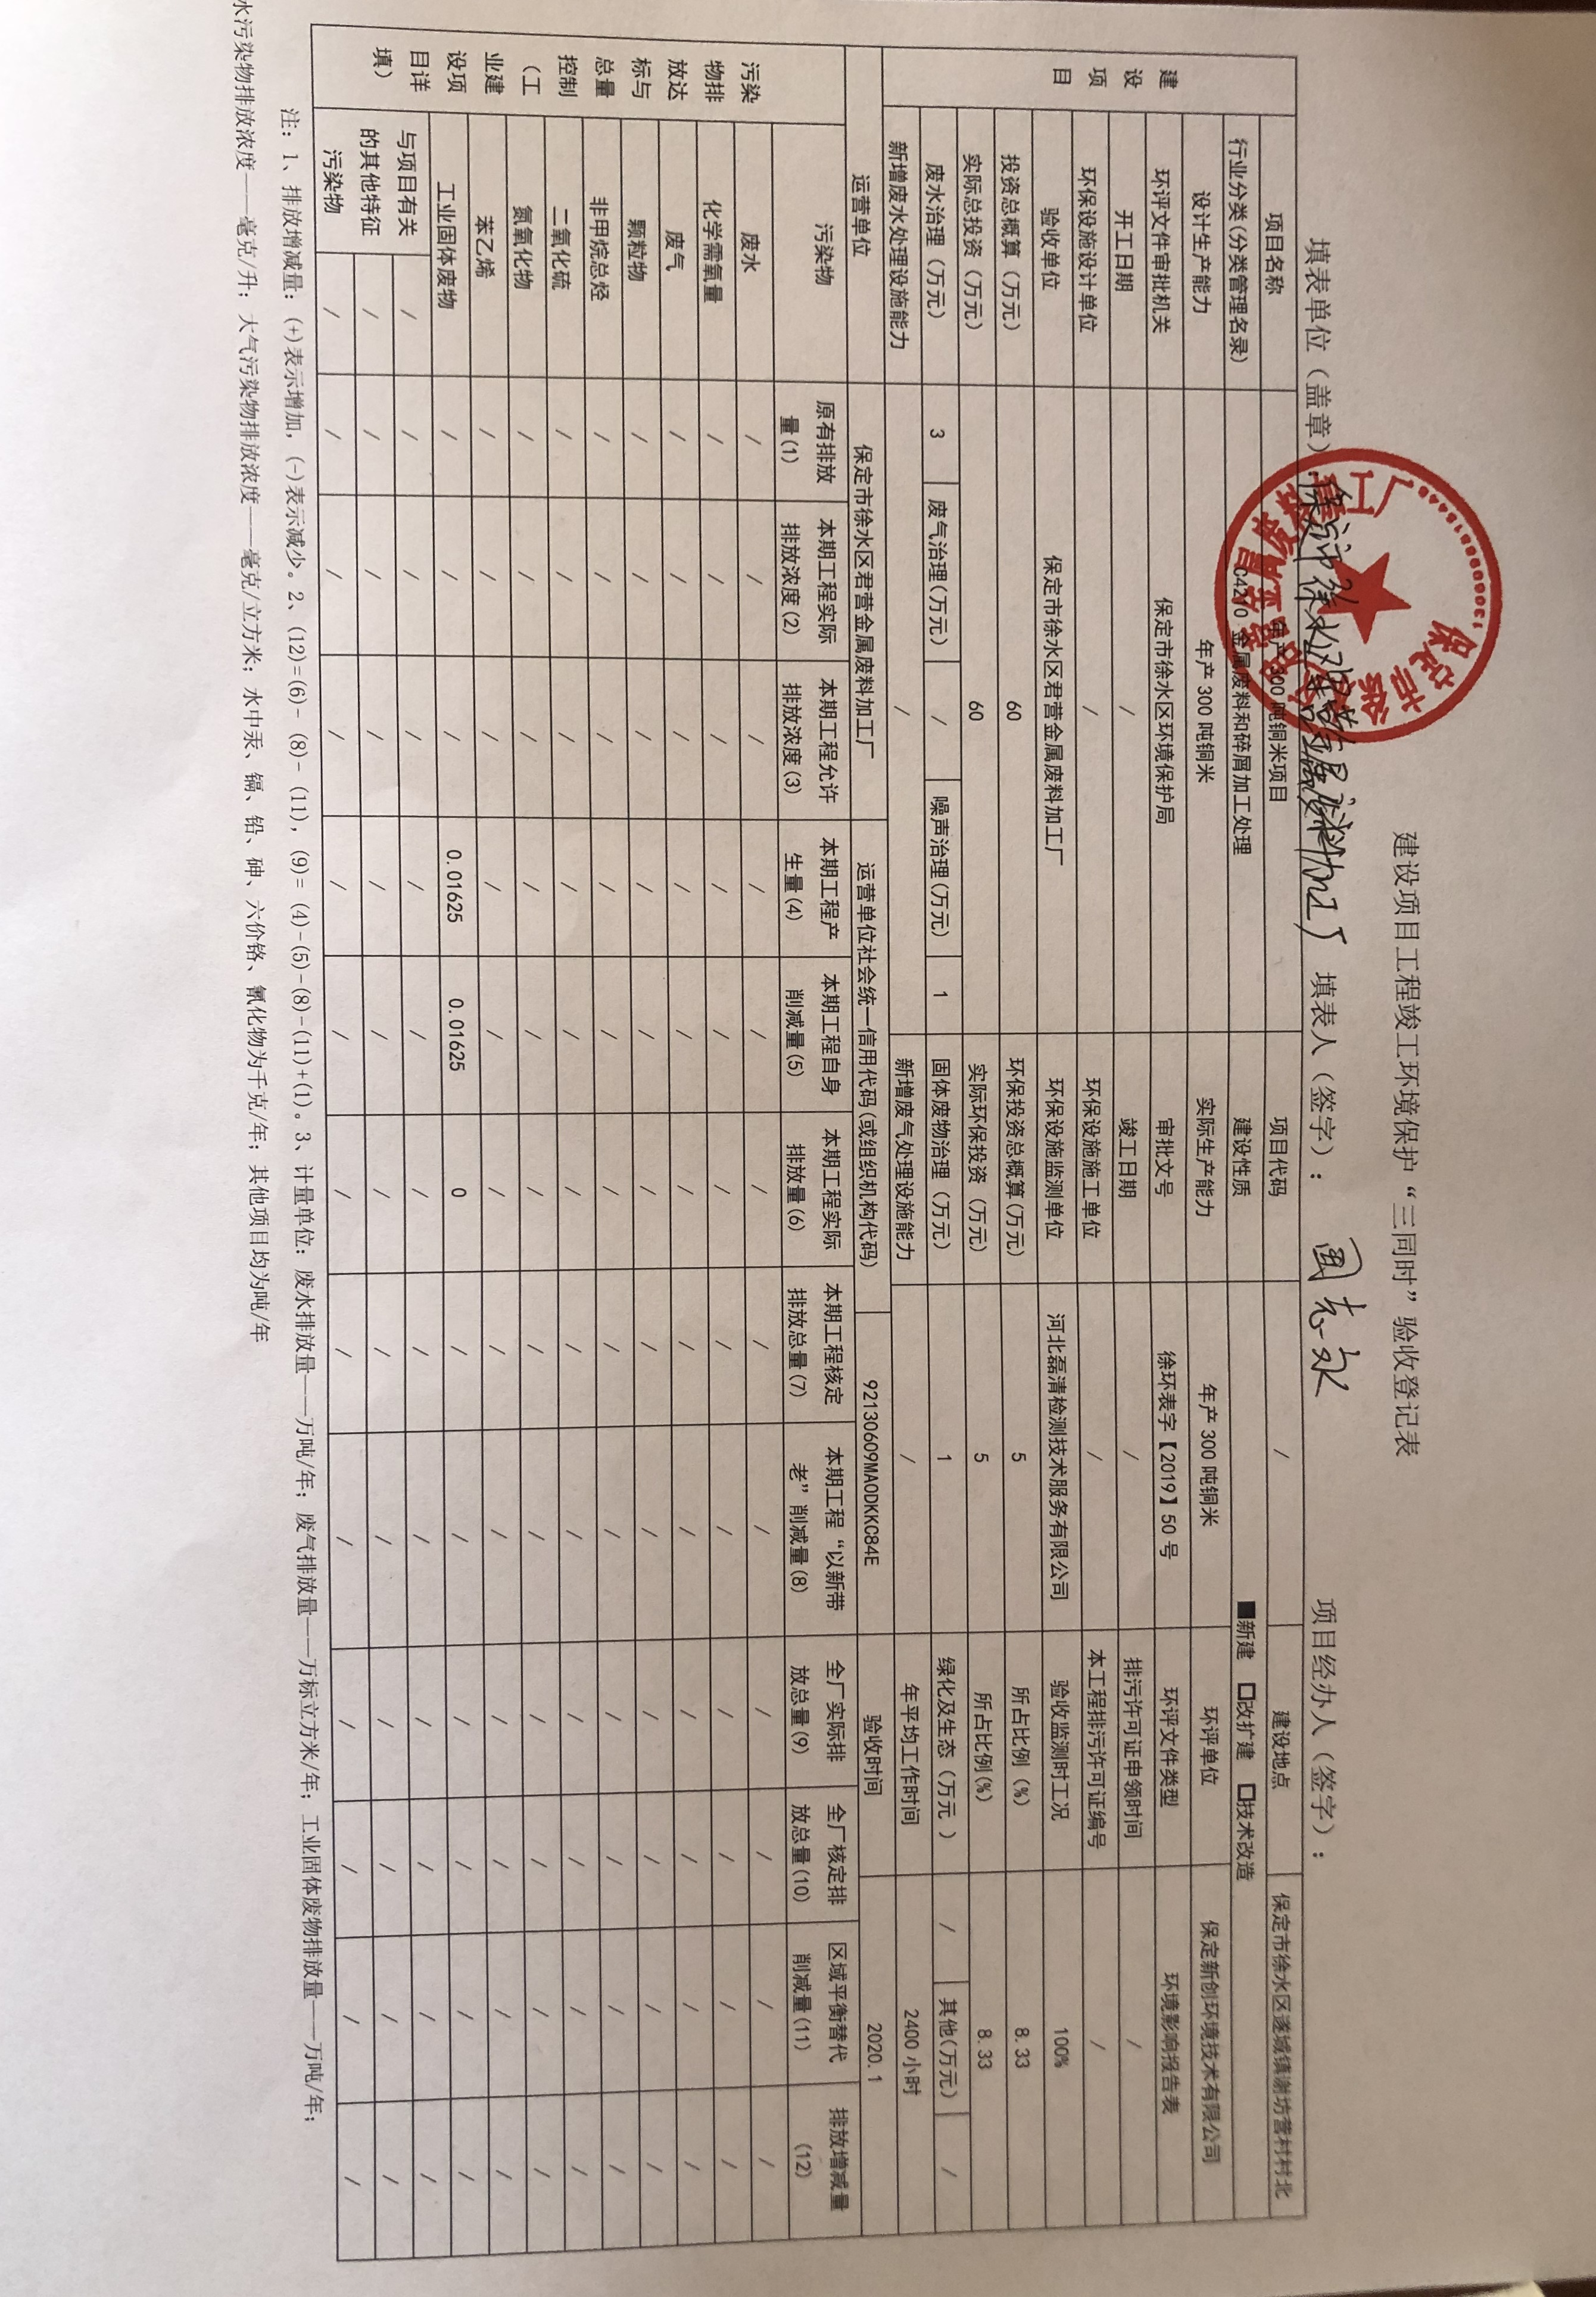

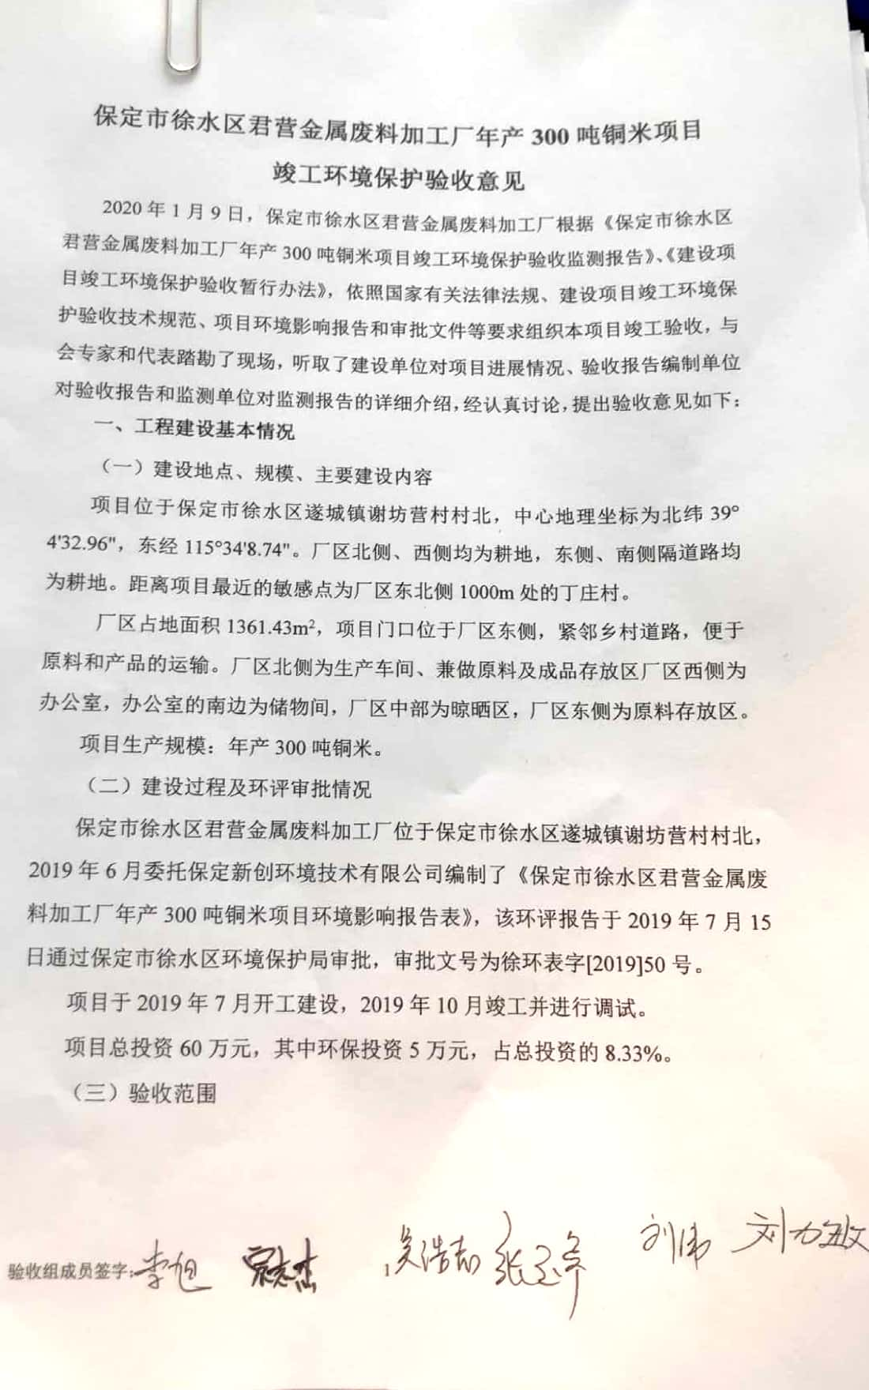

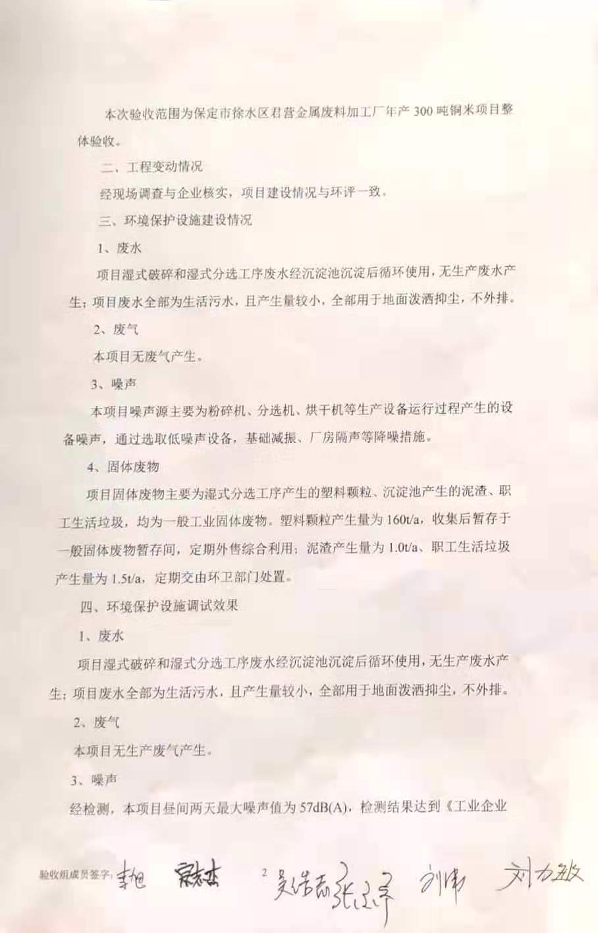

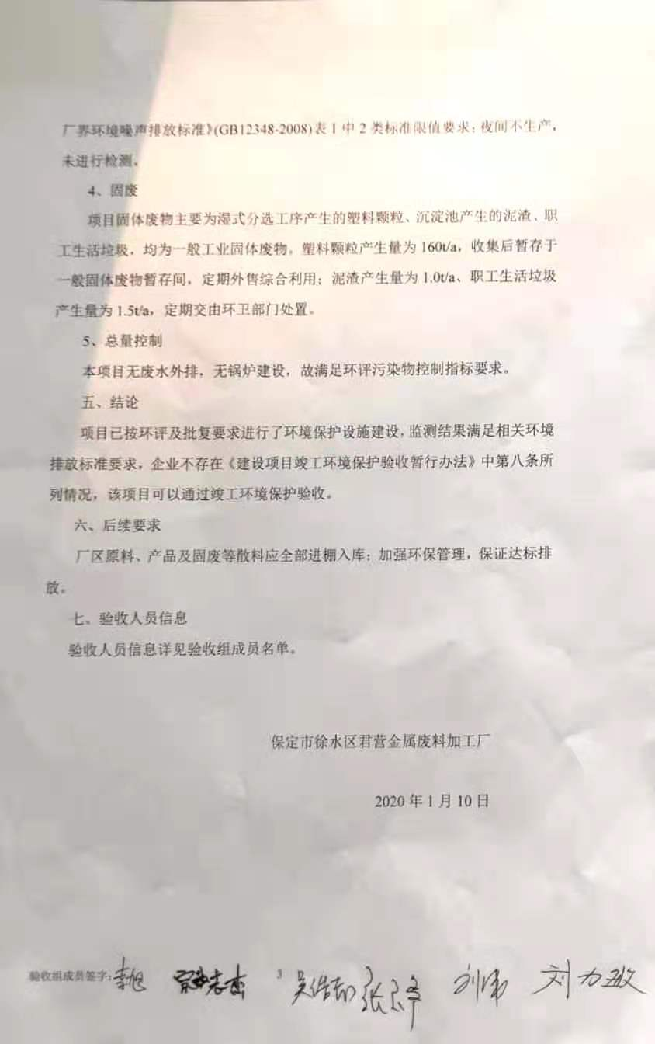

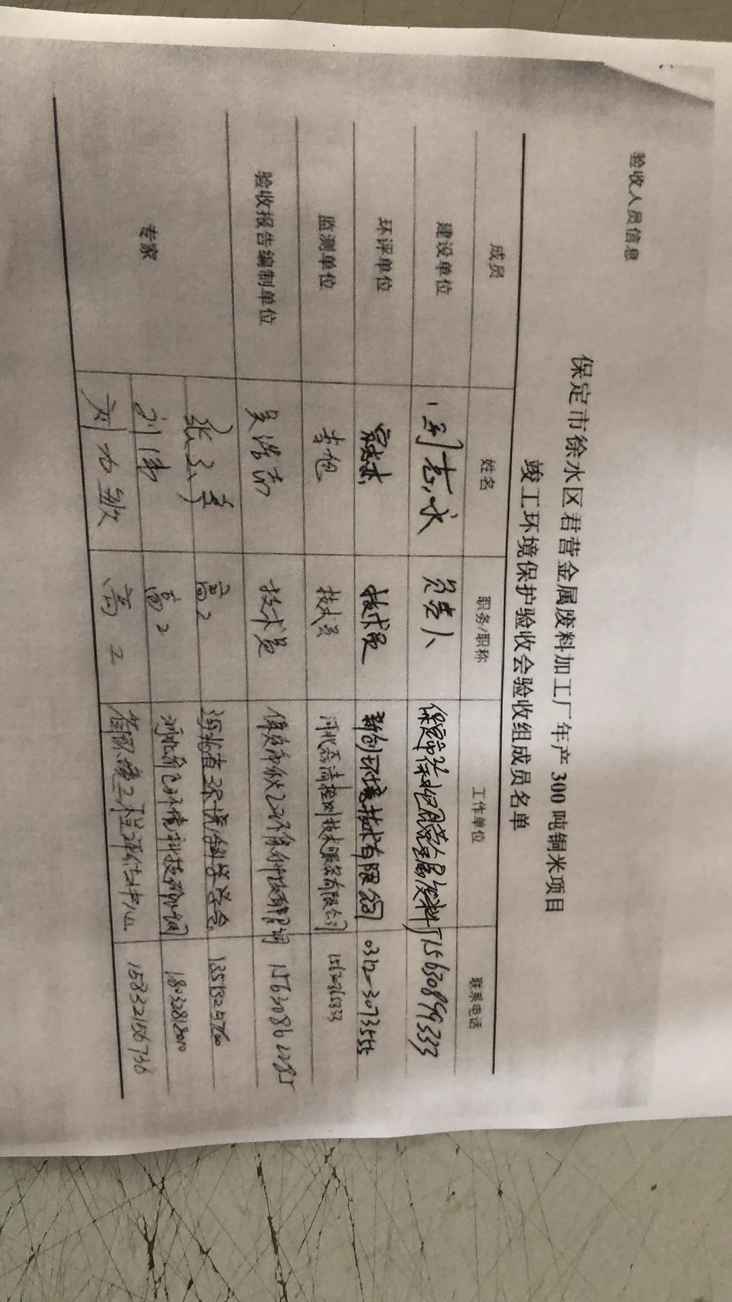

**保定市徐水区君营金属废料加工厂年产300吨铜米项目**

**竣工环境保护验收其他需要说明的事项**

**1、环境保护设施施工及验收过程简介**

**1.1施工简况**

本项目与工程有关的环境保护措施建设资金投入到位，并与主体工程做到同时设计、同时施工、同时投产使用。

**1.2验收过程**

保定市徐水区君营金属废料加工厂位于保定市徐水区遂城镇谢坊营村村北，2019年6月委托保定新创环境技术有限公司编制了《保定市徐水区君营金属废料加工厂年产300吨铜米项目环境影响报告表》，该环评报告于2019年7月15日通过保定市徐水区环境保护局审批，审批文号为徐环表字[2019]50号。

项目于2019年7月开工建设，2019年10月竣工并进行调试。公司于2019年10月对竣工环保验收进行了委托。监测委托合同中约定河北磊清检测技术服务有限公司对项目提供噪声项目的监测服务，出具真实的监测数据和编制监测报告，该工程竣工验收监测报告于2019年10月份完成，2020年1月9日，保定市徐水区君营金属废料加工厂组织召开了《保定市徐水区君营金属废料加工厂年产300吨铜米项目》竣工环境保护验收会议，验收工作组经过认真讨论，保定市徐水区君营金属废料加工厂年产300吨铜米项目环保设施符合竣工环保验收条件，验收组一致同意本项目通过竣工环境保护验收。

**1.3公众反馈意见**

经咨询当地环保主管部门，项目建设及调试期间未发生扰民和公众投诉意见。

**2、其他环境保护措施的实施情况**

**2.1制度措施落实**

**（1）环保组织机构及规章制度**

保定市徐水区君营金属废料加工厂设立专门的环境管理部门，由经理负责监督企业执行国家法规、条例的情况，制订和贯彻环保管理制度，监控本工程的主要污染，对各部门、操作岗位进行环境保护监督和考核。运行期环境管理计划：

（1）监督国家法规、条例的贯彻执行情况，制订和贯彻环保管理制度；

（2）建立完善的环保档案管理制度，包括环保文件、环保设施检修及运行台账等档案管理；

（3）监控本工程的主要污染源，编制环保设备操作规程，定期对各部门、操作岗位进行环境保护监督和考核。

（4）定期组织对污染源进行监测，保证各类污染物达标排放。

**2.2配套措施落实情况**

（1）区域削减及淘汰落后产能

本项目工程不涉及区域削减污染物总量措施和淘汰后产能的措施。

（2）防护距离控制及居民搬迁

根据项目环境影响报告表及批复，项目无卫生防护距离要求，不涉及居民搬迁。

**2.3其他措施落实情况**

本项目工程不涉及林地补偿、珍惜动植物保护、区域环境整治、相关外围工

程建设等。

**3、整改工作情况**

项目竣工验收监测期间及提出验收意见后，无相关整改措施。